
Разработчик: ДОО «Городской Совет средних классов»
Руководитель: методист Шернина Наталья Николаевна
г. Нижнекамск, 2018 г.
Что может быть милей
Бесценного родного края? (Н. Языков.)
Пояснительная записка
Именно в детстве формируются умы и сердца наших детей. Именно в детстве закладываются такие важные качества, как любовь к семье, родному дому, к окружающему миру. Любить свою малую Родину – любить свое историческое прошлое, одна из важнейших задач воспитания подрастающего поколения..
Когда началось строительство нашего города? Какова площадь республики Татарстан? Сколько городов объединяет наша республика? На эти и многие другие вопросы часто современные школьники не могут дать правильный ответ. Интеллектуальная игра «Многонациональный Татарстан» - это прекрасная возможность для школьников в игровой форме проявить свои интеллектуальные и творческие способности.
Цель: формирование активной гражданской позиции через изучение исторического и культурного наследия народов Татарстана.
Задачи:
- формировать стремление к изучению истории и культуры родного края, расширить кругозор обучающихся;
- развивать умение работать в коллективе, гибкость и лаконичность мышления, творческую активность обучающихся;
- формировать толерантность, гражданственность и чувство патриотизма, приобщение школьников к изучению родного края, истории города Нижнекамска.
Интеллектуальная игра «Многонациональный Татарстан» позволит педагогу проверить знания ребят в данной области, почерпнуть что-то новое для себя.
. Игра разделена на 4 раунда:
- Разминка;
- Вопрос-ответ;
- Дешифровщик;
- Творческий.
При проведении игры используются различные формы подачи материала: тестирование, шифровка и т.д.
Разработка предназначена в помощь педагогам-организаторам образовательных учреждений, учреждений дополнительного образования детей для проведения воспитательных мероприятий, а также может быть использована классным руководителям для проведения классных часов. Методическая разработка включает в себя: пояснительную записку, методические указания, сценарий мероприятия, приложения.
Методические указания
Интеллектуальная игра «Многонациональный Татарстан» предназначена для обучающихся 5-7 классов. Игра командная – в команде 6-8 человек. При проведении мероприятия требуется подготовка, как со стороны организаторов, так и со стороны участников. Для проведения игры нужно подготовить: раздаточный материал с заданиями (Приложения 1), оценочные листы для жюри, рабочие столы с табличками по количеству команд, на которых указано название команды, стол для жюри.
Организаторам необходимо провести ряд репетиций, чтобы отработать текст, интонацию с выступающими, выучить танцевальную разминку «Я, ты, он, она». Всего понадобится 12 человек: ведущий – взрослый, ведущий – ребенок, 10 детей – кураторы команд, они же выступают с танцевальной разминкой. Главное назначение куратора - помогать ведущим в организации мероприятия (доставлять письменные ответы команд жюри, отвечать на вопросы, возникающие у команд).
Командам-участницам при подготовке к игре необходимо изучить темы:
- Современный Татарстан (география РТ, города, народы РТ);
- История республики Татарстан (культура, обычаи, традиции);
- Природа республики Татарстан (лекарственные растения РТ);
- Нижнекамск (история, достопримечательности, известные личности).
Оборудование: проектор, экран, музыкальная аппаратура, презентация интеллектуальной игры, оценочные жюри, бланки для ответов, бланки «Дешифровщик».
Содержание
Сценарий интеллектуальной игры «Многонациональный Татарстан»
Фанфары
Татарский танец
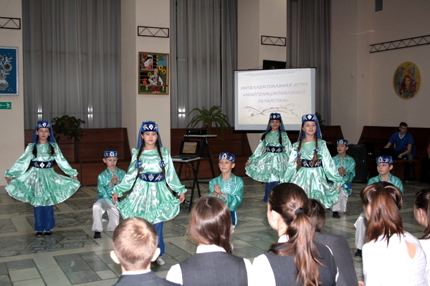
Выход ведущих под татарскую мелодию
Вед 1:
Самый родной на земле и любимый
Татарстан – край неповторимый.
Нет на земле ничего нам дороже,
Ближе, милее, щедрее, пригоже.
Вед 2: Не налюбуюсь я на тебя,
Татарстан — моя ты судьба.
Русский, удмурт, башкир и татарин,
Все мы едины в Татарстане.

Вед 1: Добрый день, дорогие ребята, уважаемые педагоги и гости!
Вед 2: Туган ил ул минем торган жирем, туган йортым. Туган ил- ул хэр кешеге газиз, кадерле. Туган илебез турында кубрек ойренген саен эчке доньябыз бай тула гына.

Вед 1: Наша Республика Татарстан – страна дивных красот природы, неисчерпаемых природных богатств. Страна, где миллионы десятин чернозёма, заливных лугов и восхитительных долин, покрытых цветами. Страна, где сотни прекрасных рек.
Вед 2: Население нашей республики более 3,5 миллионов человек. Нерушимой дружеской семьей здесь проживают представители свыше 173 национальностей.
Вед 2: Сегодня Дворец творчества собрал самых активных ребят на городском конкурсе «Многонациональный Татарстан».
Вед 1: Школьников, которые любят свою родину и стремятся, как можно больше узнать об истории, культуре и традициях нашей страны и республики.
2 вед. Именно они будут сегодня бороться за звание самой интеллектуальной и патриотичной команды. Давайте поприветствуем команды.
Знакомство с командами

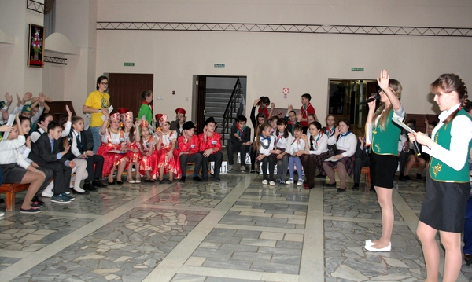
2 вед. Команда 7 школы, СДЮТиЭ ,
1 вед. Команда 8 школы;
2 вед. Команда 9 школы;
1 вед. Команда 10 школы;
2 вед. Команда 11 школы;
1 вед. Команда гимназии-интерната №13;
2 вед. Команда 21 школы;
1 вед. Команда 25 гимназии.
2 вед. Команда 27 школы;
1 вед. Команда 33 школа.
2 ведущий: А какой же конкурс без жюри? Разрешите представить компетентное жюри в составе:
1 ведущий: Уважаемые участники, вас ожидают четыре тура.
2 ведущий: 1 тур: Разминка
1 ведущий: 2 тур: Вопрос-ответ
2 ведущий: 3 тур: Дешифровщик
1 ведущий: 4 тур: Творческий.
2 ведущий: Внимание участников - все вопросы и ответы будут транслироваться на экране.
1 ведущий: На протяжении всей игры с вами будут работать кураторы – активисты городского совета средних классов. При возникновении вопросов, обращайтесь к ним.
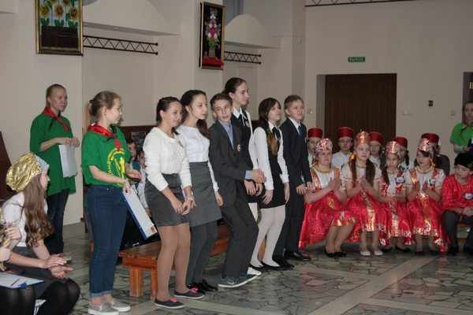
2 ведущий: От кураторов вы получаете бланки для ответов. После того, как команда записала ответ, куратор команды относит бланк жюри.
2 ведущий: Уважаемые участники! После истечения времени карточки с ответами не принимаются. После того, как все команды сдадут ответы, оглашается правильный ответ.
1 ведущий: Итак, кураторы – на месте, жюри – готовы, команды рвутся в бой. Начинаем.
1 тур «Разминка». Условия очень просты. Мы подряд зачитываем 9 вопросов, а вы сразу же отвечаете на них письменно на бланках, делаете это максимально быстро.
2 ведущий: Вопросы достаточно просты, за каждый правильный ответ, вы получите 3 балла.
1 ведущий: Строго по моей команде, вы должны будете сдать бланки кураторам! Итак, будьте внимательны! Мы начинаем.
1 тур «Разминка»
1. Самый большой город в республике. (Казань)
2. Праздник встречи весны у татар? (Науруз)
3. В каком городе выпускают КамАЗы? (Набережные Челны)
4. Что изображено на гербе Татарстана? (Крылатый барс.)
5. В каком городе родился известный художник И.И.Шишкин? (Елабуга.)
6. При приготовлении какого национального татарского блюда
используется как основной компонент – мёд? (Чак-чак.)
7. Кто является президентом нашей республики? (Миннеханов Рустам Нургалиевич)
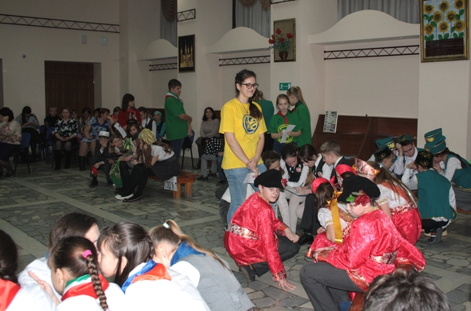
8. В каком городе производят шины? (Нижнекамск.)
9. Кто такой М.Джалиль? (поэт)

1 ведущий: Итак, Время вышло! Сдать ответы кураторам. Проверим, как хорошо вы справились с заданием 1 тура.

1 ведущий: Мы переходим ко 2му туру «Вопрос ответ». Внимание на экран! Все вопросы разделены на темы: РТ Область общих знаний, культура и традиции РТ, Нижнекамск.
Команды по очереди выбирают вопрос. Команда, выбиравшая вопрос, отвечает устно, остальные команды - отвечают письменно. (объяснение, например, выбираете, Нижнекамск -10, ответив верно, вы получите 10 баллов).

РТ Область общих знаний
5- Какова площадь республики Татарстан? (Площадь 67847 кв.км,
(с севера на юг – 250 км. с запада на восток 400 км)

10 - Сколько городов входит в состав республики Татарстан? Назовите их.

(23 города: Агрыз, Азнакаево, Альметьевск, Арск, Бавлы,
Болгар, Бугульма, Буинск, Елабуга, Заинск, Зеленодольск,
Иннополис, Казань, Лаишево, Лениногорск, Мамадыш,
Менделеевск, Мензелинск, Набережные Челны, Нижнекамск, Нурлат, Тетюши, Чистополь)

15 - Когда была образована республика Татарстан?
(Республика Татарстан - образована на основании Декрета ВЦИК и СНК от 27 мая 1920 года как автономная Татарская Социалистическая Советская Республика. С 30 августа 1990 года официально называется Республика Татарстан)

20 - С какими административно-территориальными единицами Российской Федерации граничит Татарстан? ((Татарстан граничит с Кировской, Ульяновской, Самарской, Оренбургской областями, Башкортостаном, Марий Эл, Удмуртской Республикой, Чувашией)

КУЛЬТУРА И ТРАДИЦИИ РТ

5 - По мусульманским обычаям вероисповедания есть месяц поста. В это время нельзя есть до заката солнца. Как называется этот пост? (ураза)

10 - Что является основой татарского орнамента? (Цветочно-растительные мотивы)

15 - Небольшой городок – административный центр Спасского района Татарстана, расположен в 140 км от Казани на берегу Волги. Сейчас он представляет собой небольшое городище с несколькими каменными палатами, большим и малым минаретами, музеем, расположенном в рядом стоящей церкви, и очаровательной природой. Его история началась в 1781 году, а свое современное название город получил только в 1991-м. За двухсотлетнюю историю он сменил несколько имен: Спасск, Спасск-Татарский, Куйбышев… И только в конце XX века был назван в честь древней столицы Волжской Булгарии – Великих Булгар. (г. Болгар)

20 - Чей портрет изображен на экране? (Г. Тукай в детстве)

НИЖНЕКАМСК

5 – В каком году основан город Нижнекамск? (Город Нижнекамск основан 19 апреля 1961 г., как рабочий посёлок Нижнекамский. Возникновение города было обусловлено строительством крупнейшего в Европе нефтехимического комбината. Статус города Нижнекамск получил в 1966 г.)

10 – Какие достопримечательности нашего города изображены на экране?
(1 – Цековь Ионна Кронштадтского, 2 – Соборная мечеть, 3 – Солнечная поляна, 4 – Парк им. Г. Тукая)

15 - Одна из улиц нашего города носит имя знаменитого ученого – химика, профессора Ленинградского Политехнического института, который создал теорию вулканизации нефти, стал первым в Советском Союзе ученым, разработавшим процесс получения синтетических каучуков из нефтепродуктов. О какой улице идет речь? (улица Бызова)

20 - Что символизирует силуэт сосны и солнца, изображенный на гербе г. Нижнекамск? (Силуэт сосны и солнца символизирует благоприятные природные условия для жизни в данном регионе)
Вед 2: Второй тур подошел к концу. И мы переходим к 3-му туру под названием «Дешифровщик».
Вед 1: Здесь вас ждут вопросы о лекарственных растениях нашей республики. Каждая команда получает шифровки (Приложение 3). Посмотрите внимательно, вам необходимо ответить на 3 вопроса. Вам помогут шифровки. В каждой клеточке вам необходимо выбрать одну – правильную букву, и тогда у вас получится ответ на вопрос.
Вед 2: Ответ записываем прям в бланк. Время на выполнение задания 5 минут. Время пошло.
Вед 1: Вот и подошел третий тур к концу. А сейчас, мы всем предлагаем присоединиться к активистам Городского Совета средних классов и всем вместе исполнить танцевальный флешмоб «Я, ты, он, она».
Танцевальный флешмоб «Я, ты, он, она»
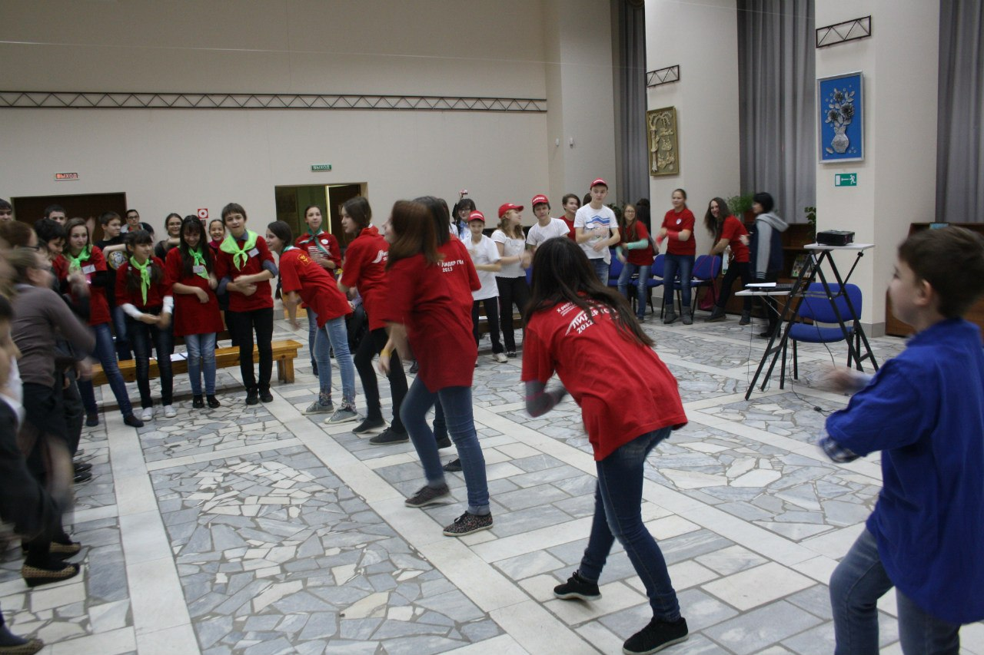
3 тур «Дешифровщик»
Вед 1: Вы – большие молодцы! А сейчас мы переходим к творческому туру. В этом туре изменится состав ваших команд. Они станут в два раза больше! Итак, сейчас мы объединимся по 2 школы. 7 с 8, 9 с 10, 11 с гим. 13, 21 с 25, 27 с 33.
Вед 2: Сейчас вы - одна команда! Представьте, что вы на международной очень важной конференции! И вам необходимо подготовить презентацию нашей республики.
Вед 1: Рассказать о ней так, чтобы у всех присутствующих появилось горячее желание переехать к нам жить. Выступление должно быть на русском и татарском языках, продолжительностью не более 2х минут! Это может быть стих, танец, песня! Всем удачи!
4 тур «Творческий»
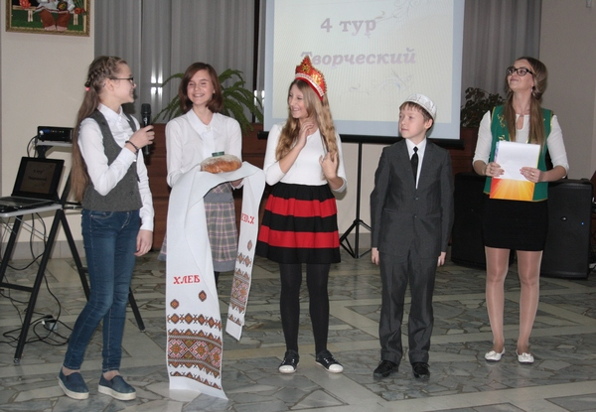
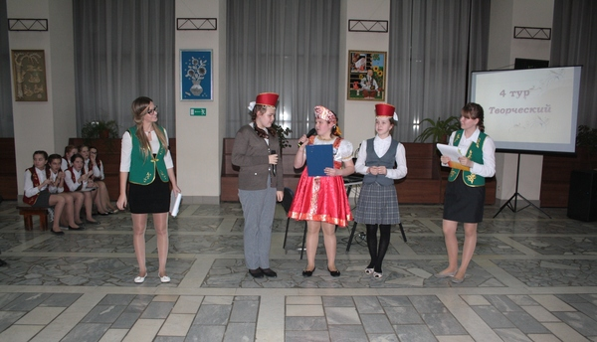
Вед 2: Наша игра подходит к концу. И совсем скоро мы узнаем, кто же стал сегодня победителем. А сейчас у нас для вас подарок - песня в исполнении Абрамовой Арины.
Награждение
Фото на память

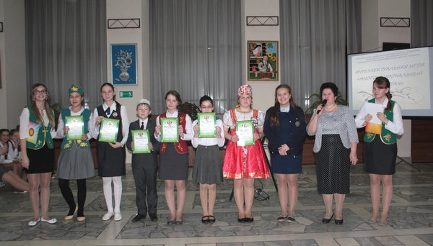
2 вед: Спасибо командам за участие! Надеемся, что сегодня на игре вы не только показали свои знания, но и узнали много нового и интересного о своём крае.
Вед 1: Щедрый край Татарстан, на просторах твоих
Сколько разных путей – сколько кладов земных
Вед 2: Мы – Нижнекамцы и нас подружила мечта.
Чтоб была нерушимой твоя красота.
Вед 1: до свидания, друзья!
Вед 2: до новых встреч!


Приложение 1
мезк
ваеи
лдес
ирас
нотс
ниба
окца
скай
шатл
еныи
тспа
оият
чвмо
яенк
тлни
дние
ксол
ткад
нидь
ицто
лкая
екчр
ижое
седи
твьн
ояак
тнир
екци
лакя
Растение от 90 болезней.
Эта трава используется для приготовления лекарственных
средств от кожных недугов (бородавок, натоптышей,
папиллом, сухих мозолей).
Отвары растения используют в качестве кровоостанавливающего
средства при различных внутренних кровотечениях

